Wir arbeiten im Team mit Singles, Paaren und Familien
Marianne Jorde, Heilpraktikerin (HPG)
Anmeldung und Info unter: www.praxis-gewusst-wie.de info@praxis-gewusst-wie.de

Informieren Sie sich gerne telefonisch bei uns:
0152/28774341 oder 08362/9118925
wann: jeden 1. Mittwoch im Monat
wo: Praxis Gewusst Wie!, Welfenstr. 35, Füssen
Zeit: 18:00 Uhr–22:00 Uhr
Preis: 40,00 Euro

Haftungsausschluss Jede/r Teilnehmer/in entscheidet, inwieweit er/sie sich auf die angebotenen Prozesse einlässt und ist für sich selbst verantwortlich. Für Schäden an Eigentum und Gesundheit haften wir nicht. Mit Ihrer schriftlichen Anmeldung erkennen sie dies an.
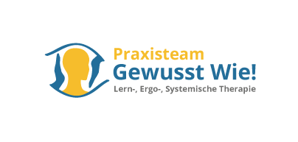
Der Elternführerschein

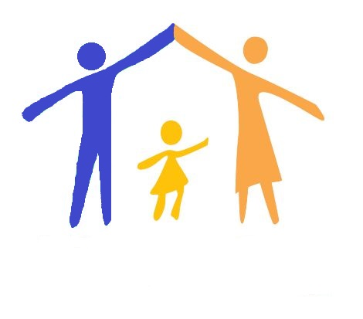
Für werdende und junge Eltern!
Die ersten drei Lebensjahre sind entscheidend, ob Kinder eine tiefe Bindung, ein Urvertrauen entwickeln: „Nur, wenn dieses Gefühl tief verankert ist, wird sich ein Kind rundum gut entwickeln“. Es kann dann Grenzen einhalten, sich einfühlen, ist stresstoleranter, sprachbegabter, kreativer, flexibler bei der Lösung von Aufgaben und es weiß, wo es Hilfe findet, wenn es Hilfe braucht.
In unserer Zeit herrscht zunehmende Ratlosigkeit in der Erziehung. Schon Generationen vor uns haben die Familien nicht gelernt, wie man Probleme bewältigt. Sobald sich unverarbeitete Konflikte anstauen, bekämpft man sich und (oder) man geht lieblos auseinander. Darunter leiden die Kinder am meisten, denn sie möchten beide Eltern im Herzen wissen und eine sichere Geborgenheit in der Familie spüren um zu wachsen.
Wir stärken Ihre Kompetenz als Elternteil und den Umgang mit Ihren Gefühlen. Es können weiterhin biografisch, einschneidende Erlebnisse aufgearbeitet und gelöst werden, so dass es zu einer deutlichen Entlastung und Stressreduktion kommt, damit Sie:
- Ihren Kindern Halt, Sicherheit und Geborgenheit geben können
- neue Wege finden für ein „Mehr“ an Miteinander
- mehr Lebendigkeit, Harmonie und Frieden für sich und Ihre Familie finden
- eigene unverarbeitete Themen sichtbar machen und Lösungsansätze finden
Wir geben Ihnen die Möglichkeit Einblick zu nehmen, in das ganzheitliche Konzept unserer Arbeit. Diese umfasst u. a. die Wichtigkeit der Bindung innerhalb der Familie aus systemischer, verhaltenstherapeutischer und lerntherapeutischer Sicht für das Gelingen der Liebe in ihrer Familie. Die Elternschule ist geeignet für werdende Eltern, Familien, Alleinerziehende, Patchworkfamilien, Adoptivfamilien, und jede andere Familienlebensform.
Dr. phil. Jirina Prekop, die Begründerin der Festhaltetherapie, ist es bis heute ein Herzenanliegen, die Liebesfähigkeit in den Familien mehr und mehr zu lehren. Ihr 2015 erschienenes Buch ist eine wichtige Grundlage für den Elternführerschein.
Familie lebt von Liebe, Regeln für ein liebevolles Miteinander
In den Jahren zwischen 2008 und 2013 besuchte ich bei Dr. Jirna Prekop viele Kurse zu den Themen: Geburtshalten, Aussöhnung mit Vater und Mutter, Die Schule der Liebe in der Familie, Festhalten. Von Ihr erlernte ich grundlegende Sichtweisen und Sie beeinflusste meinen Werdegang wesentlich.
Themen dieses Abends:
- Symbiose und Autonomie der Kinder
- Von der Zeugung bis zum 3. Lebensjahr
- Aussöhnung mit Vater/Mutter unter Mediation bzw. Visualisierung
- Ordnen wir zunächst das System der Familie
- Umgang mit Konflikten
- Klare Regeln für die Erziehung
- Kommunikationskiller-Kommunikationsöffner
- Ich-Botschaften
- Emotionale Konfrontation
- 